AI导购理由撤回后的预算重审
研究报告初稿

摘要
本研究考察中文AI购物助手为成年消费者推荐充电器时，重要购买理由撤回后的预算重审责任。研究结合文献与概念分析、配对规范案例、元宝给定历史预试和MATLAB合成机制仿真，提出基于重要性、公开理由使用、可调整性、知识与负担的关联说明要求。普通更正已使关联可理解并保留调整机会时，无需追加确认；独立理由、知情重申和退出限制重复干预。给定假设下的仿真表明，关联说明与重选操作可影响预算重评，也可能因成本失效或反转，并与同构的选择性再确认等价。研究形成责任判准和设计审计清单，将修复决定条件与替消费者改写预算分别评价。
关键词：AI购物助手；预算重审；消费者自主性；纠错责任

一 问题与最近研究

从商品纠错到预算重审
使用AI购物助手购买充电器，消费者往往希望减少搜索、理解协议和比较价格的时间。助手通过多轮问答澄清用途，筛选候选，并提供购买理由。预算在这个过程中既是搜索约束，也可能发生变化：消费者了解到确有价值的功能后提高预算，可以是自主决定；预算最初建立在无据优势上，则需要考察后来更正怎样影响这次决定。消费金额、是否成交以及最后表示满意，都不能单独回答这一问题。[1][2]
本文聚焦中国成年消费者使用中文建议型购物助手，为iPhone 15选择一只日常充电器，已经具有可用连接线。初始预算150元和后来记录的200元用于构造比较。手机截图中的实际商品与后文合成目录分别管理，研究不把品牌、协议或价格假设写成现实产品的核验结论。建议型场景保持最终购买在消费者控制之下，自动下单只作为区分交易授权的边界。
问题缘起于三次用户提供的探索性购物对话。材料中，“苹果原装20W退换故障率约0.87%”“倍思30W实测20分钟约36℃”等比较依据，后来因没有可核验原始出处而被明确撤回。另有关于20W充电的歧义得到澄清。这些记录表明需要把推荐理由、证据及更正分别核查；它们没有显示这些说法导致真实消费者把预算从150元提高到200元。后者作为规范案例给定，避免从研究线索补写未观察的心理过程。
设想助手以安全优势推荐较贵充电器，消费者明确说主要因此把预算提高至200元；后来该优势失去支持，消费者尚未再次表达预算。系统纠正了原句，也继续推荐200元以内的商品。此时，事实核验和当前约束遵从都可以完成，而先前预算变化的理由是否得到恰当处理，仍是一个独立问题。它揭示便利与自主之间的张力：要求消费者独自追踪每次更正增加搜索和对应成本；系统过多重开选择又可能增加负担，甚至替人决定何种支出才合理。
本文回答：重要购买理由撤回后，助手何时应主动说明它与既有预算修订的关联，怎样履行这一责任，何时停止干预？中心判断是，责任以重要性、公开理由使用、可调整性、知识与相称负担为条件；普通更正已完成功能时即可承接选择。最终预算由消费者的有效表达和授权决定。研究采用文献与概念分析、配对规范案例、有限真实系统响应和合成机制仿真，分别承担规范辩护、边界比较、可见表现与条件后果分析。

已有研究的论证方法与本题增量
自主保护为何需要考察预算形成过程，已有研究提供了概念基础。Prunkl先拆分理由归属与行动能力，再用反例说明二者对应不同风险，因此，执行最新预算与保障其形成条件可以分别评价[1]。丁晓东先比较解释权的不同方案，再以成本和适用困境检验统一要求，依据沟通信任推导动态、相对的程序权利[3]。本文借鉴这种“概念区分—反例—相称程序”的方法，不从自主价值直接跳到强制确认。
反思式推荐也已有明确先例。Ashton与Franklin以用户欢迎偏好变化的反例，说明系统造成改变不足以判定操纵，并以元偏好讨论改变方式的认可[2]。Lara与del Valle通过规范分析提出苏格拉底式推荐，兼顾事实知识、审议和最终判断，讨论反思摩擦及家长主义[4]。Fischli等比较不同偏好与自主目标，揭示听从表达、能力支持和委托之间的张力[5]。这些方法支持允许知情保留较高预算，不能被改写为既有研究只追求服从或忽视负担。
最直接的近邻是Fong等的消费品纠错研究。作者先用模型区分固有偏好和事实信念，再设置广告条件与纠错来源的对照，结合先验信念及激励相容选择，检验支付意愿能否修复；继而以估计的需求参数、价格匹配和成本假设比较企业均衡策略[6]。其讨论已将纠错评价连接到错误信念造成的行动。本文因此把信念—偏好区分、关注选择后果、允许相反预测与采用仿真列为借鉴。该文比较了反噬可能性，所报告实验未发现反噬。
本土研究中，李术平的摘要已将自主选择权延伸至认知、判断和行动能力的形成过程，并讨论公平设计[7]。正文尚未取得，预算纠错责任是否已被具体处理仍待核验；摘要没有列出的事项不能作为全文空白。
第一阶段成果仅为本题提供权限基础：必要告知、探索比较、预算执行与交易授权分别判断。Hung的拟议机制已区分暂不与明确拒绝，并讨论新或改进商品出现后的再接触[8]；第一阶段据此细分告知与商业重开的范围。当前问题推进到用户尚未撤回新预算时的修复责任，拒绝边界只约束修复方式，不另成一条主线。
本文拟增加的是四项相互约束的判断。责任对象是助手已知、公开可核的“理由—预算修订”联系。触发须有重要理由失去支持、预算仍可调整、关联尚未恰当处理及相称沟通成本。该项责任的完成取决于更正是否使预算关联可理解，并保持保留、修改和结束的可用机会；普通更正已完成这些功能时，无须另问一次。用户已知情重申、说明足以维持预算的独立理由或明确结束时，应停止重复邀请。理由撤回只改变支持状态，不自动证实其反命题，也不授权回滚预算。
这项增量定位为低额AI导购中责任范围与审计标准的细化，尚无排他性查新结论。较强的依赖跟踪与选择性再确认可以实现同一处理；信息、机会、停止条件及参数相同时，应承认功能和结果等价，不据弱基线差距宣称新算法优势。依照Mathur等从规范目标推导指标、基线与阈值的方法[9]，后文用配对案例和机制仿真检验误触发、遗漏与负担。当前仿真参数属于研究者假设，其证据层次不同于Fong的经验估计。

二 程序性自主与研究设计

判断对象与规范前提
知情选择要求消费者对本次重要事实、费用和取舍具有足够可用的理解。规范意义的自主性涉及本人评价理由及维持、修改或终止决定的条件；感知自主性是主观体验，满意度是过程或结果评价。后两者需要当事人资料，本文没有进行相应心理测量。说服可以通过可评价理由改变选择；按照所采用的操纵理论，隐蔽利用决策脆弱性等条件还须分别证成，不能仅由提高预算或一项无据数字直接认定操纵。[1][2][10]
程序性自主是本文的主要理论取向。消费者有决定支出理由及其他生活安排的地位，助手更了解商品不等于有权替其安排机会成本。保护也包括实际修订机会，因而不能只看一句解释或一个退出按钮。另一方面，支持反思能力不等于要求消费者每次完整反思；委托、少步骤协助和不继续选择同样具有价值。[5]辅助借鉴可质疑AI框架将原则转为可操作要求的方法，把这些判断落实为可见的触发、动作与验收条件。[11]
本文提出并承担辩护的角色前提是：提供购物理由、并已知消费者将其用于特定预算修订的协助者，应在更正中相称地照顾这项使用。其根据不是“AI必须更体贴”的一般期待，而是三项具体关系：它邀请消费者依赖自己的判断；收到公开表达后知道理由怎样被使用；它通常比消费者更容易同时掌握撤回内容和修复机会。知识、角色、控制能力与成本限制这种责任，商业推广角色也需要结合实际协助范围评价。
既有本土研究通过暗黑模式类型与权利影响的分析提出分层治理，提示措施要对应机制和主体条件。[12]本文则围绕一次重要理由撤回组织责任判断。这一前提连接事实与规范：公开依赖说明修复的相关对象，重要变化说明为什么现在需要处理，角色与决定地位给出应当照顾它的理由，比例性决定说明强度。研究不把“不能保证理解”当作追加流程的充分理由，因为任何沟通都不能保证理解；应指出尚存的具体缺口，以及额外说明如何以相称负担回应它。
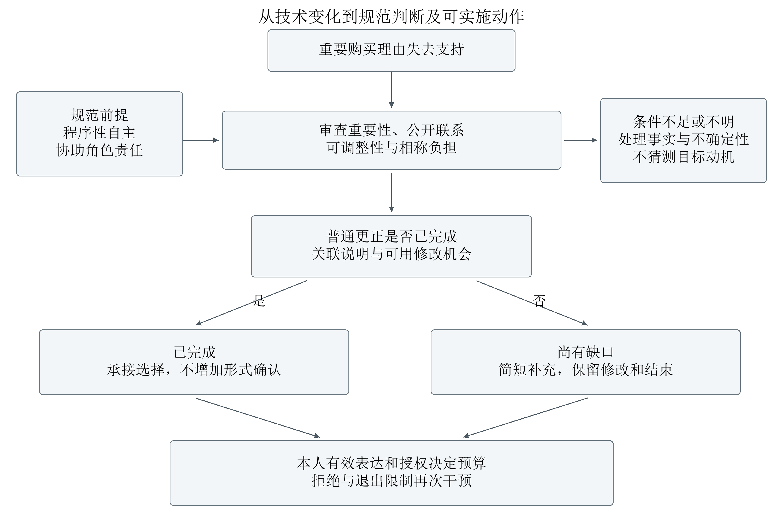
图1 研究者绘制的责任判断路线。规范前提进入责任判断；机制结果约束实施后果，不替代义务推导。

材料身份与配对规范比较
研究按照资料生成方式而非文件数量区分证据，见表1。文献选择围绕自主性、反思推荐、消费者纠错及拒绝范围展开，检索和实际阅读位置分别记录。理论文章根据概念贡献与规范推理评价；摘要和未读章节不承担全文方法缺陷的判断。
表1 研究材料与可以支持的判断
材料 | 生成与范围 | 本研究用途及边界
文献及官方文本 | 取得、局部阅读、论证正文精读分别登记 | 概念、推理、近邻与制度依据；阅读范围见附录
用户手机探索 | 三次不同购物会话及后续更正文字 | 研究缘起与具体断言；非同脚本重复或三名参与者
规范案例 | 研究者固定商品事实、预算与理由历史 | 检验判准及反例；不估计心理或购买因果
元宝限定预试 | 研究者给定历史后，真实系统3条会话、9条发送及回应 | 记录条件响应；无自然误导链或真人理解测量
合成机制模型 | 配对商品、档案、随机输入及预定规则 | 给定假设下的机制、成本与反转；非消费者总体效果

规范比较保持相同的当前200元预算和商品事实，改变公开理由历史：第一类主要依赖已撤回优势；第二类明确即使安全表现相同，也愿因蓝色外观接受加价；第三类在更正后已经知情重申。比较的是不同理由历史下的响应义务，不将类型间的表达与偏好差异称为单一心理变量的因果效应。另以无关小错、关系不明、充分普通更正、明确拒绝等情况限制规则。
预试于2026年10月28日约07:21至07:31在元宝Windows桌面版进行，文件版本2.90.0.607，可见模式“快速回答”。执行前保存协议，三类按固定顺序各一会话，每条再收到相同的知情选乙及结束推荐表达。底层模型、路由和跨会话记忆设置未知，完整上下文及逐轮时点留存并在公开副本去识别。前史、甲乙及价格由研究者设定；系统的实际回答与这些构造输入分开编码。

条件机制模型
模型从重要安全理由已经撤回的状态开始，不模拟先前错误怎样造成真人改变预算。合成目录包括79、109、149和179元四件适配商品，另以69元不适配品作为压力项；179元款为蓝色，其他属性包括便携及折叠。适配品的日常充电与基础安全设为相同。任务效用以价格和这些属性组成，兼容约束和不适配惩罚另列：
$$V_{ij} = 250 − p_{j} + b_{i} {Blue}_{j} + c_{i} {Compact}_{j} + f_{i} {Fold}_{j}$$
理由依赖类的颜色价值取0至80，独立理由与知情重申类取110至200，以容纳合理保留179元款的选择。该设定是研究者假设，效用不是自主性评分。不同惩罚下的效用差作为诊断，不适配、未购买及条件效用分别报告。
商业披露D、关联说明R与重选操作C形成八个组合，另设全员再确认和强选择性再确认。主比较固定D=1考察R×C；原D×C固定R=0，另行保存。各策略共享商品、偏好与随机数。普通文本仍可修改预算，控制菜单同时降低操作成本并增加阅读负担；披露影响线索及阅读，不直接消除商业排序权重。排序按价格、属性简化估值、公开颜色理由及商业权重组成，超出工作预算及已识别不适配项被过滤。理解、注意关联、愿意重评与系统执行分别处理，已知情重申类保留既有知识，不因本轮未读提示重新变成不理解。
固定处理量以事实更正、披露、菜单及实际提示组成：
$$H_{i} = 1 + 0.4D + a_{C} C + a_{R} r_{i}$$
其中r表示提示是否显示，基准菜单与提示成本各0.5，注意资源6，更正理解概率0.8、关联线索效力0.5，均为未校准假设。基准自然语言与控制操作成本分别3和0.8，执行成功概率分别0.8与0.95。模型扫描零效力、过载、相同执行率及控制退化等边界，避免把控制按钮直接写成自主性得分。
40,000个基准条件是执行前固定的积分规模，使用配对MCSE报告数值精度，未作为真人功效计算。正式运行使用MATLAB R2023b基础函数，固定种子20261028。基准每类40,000个合成条件，三类共120,000个；其他场景使用同一输入中每类前10,000个。54个参数场景、10种策略和三种规则包括完全知情参考、有限注意与默认黏着、满意即止。蒙特卡洛标准误（Monte Carlo standard error，MCSE）衡量配对模拟积分精度。MATLAB执行边界及同输入检查，Python另对基准40,000条原始记录进行独立重算，结果和修复前版本分别留存。
撤回信息需要联系原信号才能理解，已有研究把它与直接提供相反信息分开考察。[13]选择过载效应并非普遍规律，其出现具有情境差异。[14]这些来源支持比较机制和边界，不为本模型的提示效力或成本数值提供估计值。

三 理由撤回后的预算重审责任

公开理由与预算修订的修复范围
设消费者原预算150元，助手称某款充电器更安全，消费者明确表示“主要因此愿意提高到200元”，随后该优势失去证据支持。这一公开表达使更正不仅关联商品评价，也关联已经发生的预算修订。程序性自主关注本人能否评价自己的理由，并将决定付诸行动；二者应分别考察。[1] 本文据此提出：消费者尚未撤回200元预算，不妨碍助手承担主动说明这项关联的初步责任。
这项责任还需购物协助关系的根据。助手提供用途判断和购买理由，邀请消费者据此比较；收到明确的依赖表达后，它已知道该理由被用于哪次支出调整。后来掌握依据变化，又能在当前任务中以相称成本说明其意义时，若只修改孤立断言，便可能把对应关系的修复全部留给消费者。本文认为，提供理由且知晓其具体使用的协助者，应在更正中相称地照顾这项使用。邀请依赖、信息优势和可控制的修复机会共同支持这一角色责任；商业推广角色并不消除已经承担的协助关系。
最强反对是，成年人可以自行推理，“主要因此”也可能只是当时的叙述。回应应限于公开证据：助手可以说“你先前表示主要为此提高预算”，并允许消费者纠正关联，不能宣称识别了真实心理原因。触发还须同时审查理由重要性、知识可得性、决定可调整性和沟通负担。单纯提价、点击或停留不足以建立这种联系，任何细小更正也不当然要求重开预算。

普通更正的功能完成与比例
修复责任规定应完成什么，不规定必须多问一次。普通更正若已准确交代依据变化，使其与先前预算修订的关系可理解，并保留适当的修改机会，就可以完成该场景的责任。例如，在更正安全说法时说明原升级依据已不足，并让消费者保留200元、改回原预算或暂不购买，无须再设置确认弹窗。解释的内容、时点和方式应随具体需要配置，持续沟通不等于无限解释。[3]
最强反对是，“可理解”过于主观，研究者可能偏爱自己的提示形式。因而判断应分三层：输出是否交代关键变化和关联；修改及结束是否可用；当事人是否实际理解并认可。文本和操作审计可以支持前两层，第三层须另取真人资料。没有“预算”二字未必失败，有确认按钮也未必完成说明。已有回复功能充分时，追加步骤没有修复独立缺口，反而增加维持选择的成本。解释过载及不被迫选择的自由，正是自主支持的内部约束。[5]
独立理由与知情重申进一步限定提醒。消费者明确说明即使没有安全优势，仍因外观或其他理由接受200元，并已清楚获知更正意义时，应承接其选择。仅出现“蓝色”一词，不能证明独立理由足以维持预算；沉默也不等于重申。规则要求的是回应尚存缺口，而非反复检查消费者是否作出系统偏好的答案。
较强的依赖跟踪或选择性再确认，可以实现相同功能，应以相同标准通过评价。比较的重点是普通更正遗漏了哪项相关使用、追加说明是否补上它，以及何时应停止。本文的贡献由这些条件的辩护承担，不能由措施名称或提示出现次数承担。

来源 知识与当前修复能力
应区分三种历史：本平台先前无据声称更安全；当时有可靠支持、后来依据被撤回；当前助手仅收到另一导购历史的转述。前两种都可能产生现在的说明责任，但当初有无过错不同。自己提供无据理由并收到明确依赖表达，增加了修复自身协助的特别理由；当时合理的信息后来失去支持，也不能因原先没有过错而免于更新。责任分析应落在能够组织来源、更正和交互的机构与产品团队，而非径直把模型视作法律受托人。
最强反对是，只需看谁现在能低成本避免误导，来源并不重要。本文认为，当前协助的前瞻责任与修复自身建议的特别责任可以并存。他方若充分知情且能够作出重要更正，也有理由避免继续使用无据说法；但应说明历史来自转述，不能假称核实完整经历。相同地，给定历史后的成功回答，只证明系统在该背景下的响应，不能证明它会自然发现并修复自己造成的错误。
来源提供额外理由，不机械决定全部优先级。若他方已经充分知情、风险更紧迫且修复更容易，其当前责任可能强于暂时无法控制相应环节的原提供者；比较须同时审查这些条件。
这种区分限制资料收集。优先使用当前任务已有的明确表达，不要求收入资产证明或跨平台动机画像。撤回证据也须精确表述：优势失去支持，不等于已经证明优势为假或两款同样安全。知识、控制和负担不足时，缩小说明范围并表达不确定；来源差异不构成继续传播已知无据理由的许可。

关联说明 预算执行与商业边界
一项购买理由失去支持，并不否定全部其他理由，也不证明原预算就是正确答案。用户可能欢迎系统促成的偏好改变，因果改变本身不足以判断其正当性。[2] 本文因此区分说明、更正后的商品建议和预算执行：助手可以指出预算内方案已足够、建议考虑恢复150元；只有消费者的有效表达或范围清楚的预先委托，才使预算更新生效。“主要因为更安全才提高预算”本身，不等于“该依据撤回就授权你自动改回150元”。
最强反对是，不回滚会让原错误的影响持续。修复应先撤除无据依据、说明其对原升级的意义，并使重新选择可用；自动回滚则新添了由系统决定的支出目标。改善审议条件与指定最终偏好有别。[4] 若消费者预先明确委托依据撤回即恢复原预算，可以按该授权执行；若已知情重申200元，则应承接。当前预算继续约束未获新授权的执行，同时保留本人修改它的机会。
明确拒绝后的更正还需动作分解。反复提示应结合目的、范围和负担判断。[8] 例如，“先前的安全优势没有依据，所以再看看这款更贵产品”，前半可能履行纠错责任，后半仍需独立的商业重开根据。用户可以主动恢复比较，必要事实告知却不自动解除已经关闭的营销方向。结束任务后，不以促进反思为由追加促销或反复追问；严重安全风险若支持通知，须另审重要性、必要性、渠道与比例。由此，预算重审的终点是本人获得可用的决定机会，而非助手终于使其降价、升级或再次确认。

条件响应与实施成本
规范判准需要接受正例与反例检验。表2将既有系统表现和应当如何判断分开，避免为了突出风险而把成功回答改成失败。
表2 相同当前预算下的理由历史及实际响应
历史 | 首轮可见响应 | 判准与证据边界
T1主要依赖撤回理由 | 推荐79元甲，建议恢复原预算，同时保留乙入口 | 便宜建议有给定事实依据；没有后台目标改写证据
T2原先有充分独立理由 | 支持179元蓝色乙，承接已声明偏好 | 允许合理升级；每条件一次不能估计总体成功率
T3已知情重申 | 支持乙，未要求再次确认预算 | 符合停止同一重审的边界；真实理解仍未测
各条后续相同表达 | 均接受知情为蓝色选乙，末轮正文停止新增推荐和追问 | 保留正面表现；旧历史入口不计作结束后的新推荐

甲同时符合150元与200元预算，推荐甲不证明系统违背最新上限；“恢复原预算”措辞值得讨论建议强度，但不能据一句话认定后台已经改写目标。相反，即使系统说“尊重你的预算”，仍须检查后续候选和操作是否兑现。语言、状态与执行分别取证，是把预算控制落实为实际机会所需的方法。
构造反例进一步限制判准。消费者已明确表示即使安全没有优势仍愿为颜色加价，不能以保护为由迫使其降预算；消费者收到清楚更正后维持200元，也不需要反复说明私人生活安排。另一反例是更正已经交代关联，只是没有再问预算。若研究者唯一批评是少了一个确认问题，判准便偏离修复功能，应该承认该回复已经完成相应责任。
实施后果由模型作条件分析。表3给出理由依赖类、有限注意规则、D=1的四种处理。四组提供相同事实更正，重评情况仍不同，说明在该模型中信息、关联注意与操作环节可以分离。
表3 基准合成条件结果
处理 | 完成重评 % | 未重评升级 % | 请求后越限 % | 不适配购买 %
仅事实更正 | 13.47 | 46.48 | 0.00 | 1.25
增加关联说明 | 41.02 | 35.60 | 0.00 | 1.41
增加重选操作 | 19.55 | 44.05 | 0.00 | 1.27
关联说明与操作 | 51.70 | 31.25 | 0.00 | 1.44

注：每组使用相同40,000个合成条件。差值按未舍入数据计算；未重评升级表示状态未经重评，不等于未经授权购买；本表未购买比例均为0。
固定重选操作后，增加关联说明使完成重评增加32.15个百分点，未重评升级从44.05%降至31.25%，配对差为−12.80个百分点，MCSE为0.167个百分点。约95%的模拟积分误差带对应减少12.47至13.13个百分点。它反映数值积分精度，不是中国消费者效果的置信区间。图2同时呈现结果维度，避免只择有利指标。
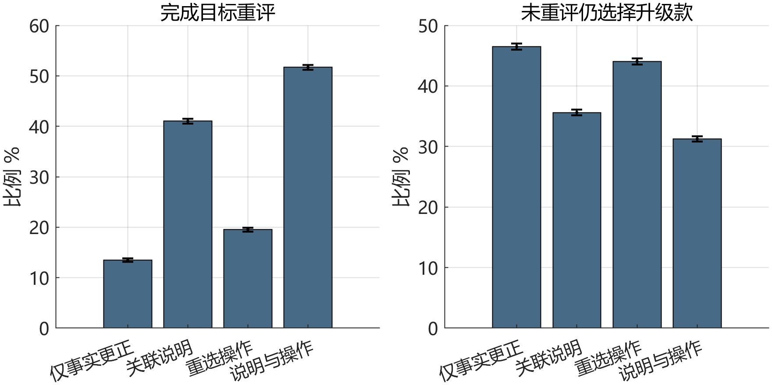
图2 基准有限注意规则的配对合成结果。误差条为1.96倍MCSE，商业披露固定为有。
同一比较中，不适配购买从1.27%升至1.44%，增加0.17个百分点；四组明确请求预算修改后的越限均为0。主结果因此没有提供减少预算违规的差异证据，重评更多也不保证商品适配更好。修改请求从7,819增加至20,678，请求后的条件执行失败率约5.24%与5.02%；两组设定的执行成功概率均为0.95，不能用全样本失败数量直接比较可靠性。
购买条件下的合成任务效用差由39.644降至37.173；配对差仅在两组共同购买交集计算。在只保留兼容购买者的诊断中，两组均值为24.196与19.556。不适配惩罚改变总效用差，故兼容、效用、未购买和负担平行报告，不能把任一指标合成为完整自主性。
提示的收益取决于效力和成本。在有限注意与满意即止两类规则的80个网格组合中，39个正向、31个反向、10个零差异。注意6、线索效力0、提示成本6的组合使未重评升级增加40.95个百分点；这是无信息增益却占用资源的边界，不代表现实中的典型效果。信息过载时负担由4.916增至7.628，而未重评升级只由97.98%变为97.92%，该变化相对MCSE较小。图3把允许反转落实为可见的参数区域。
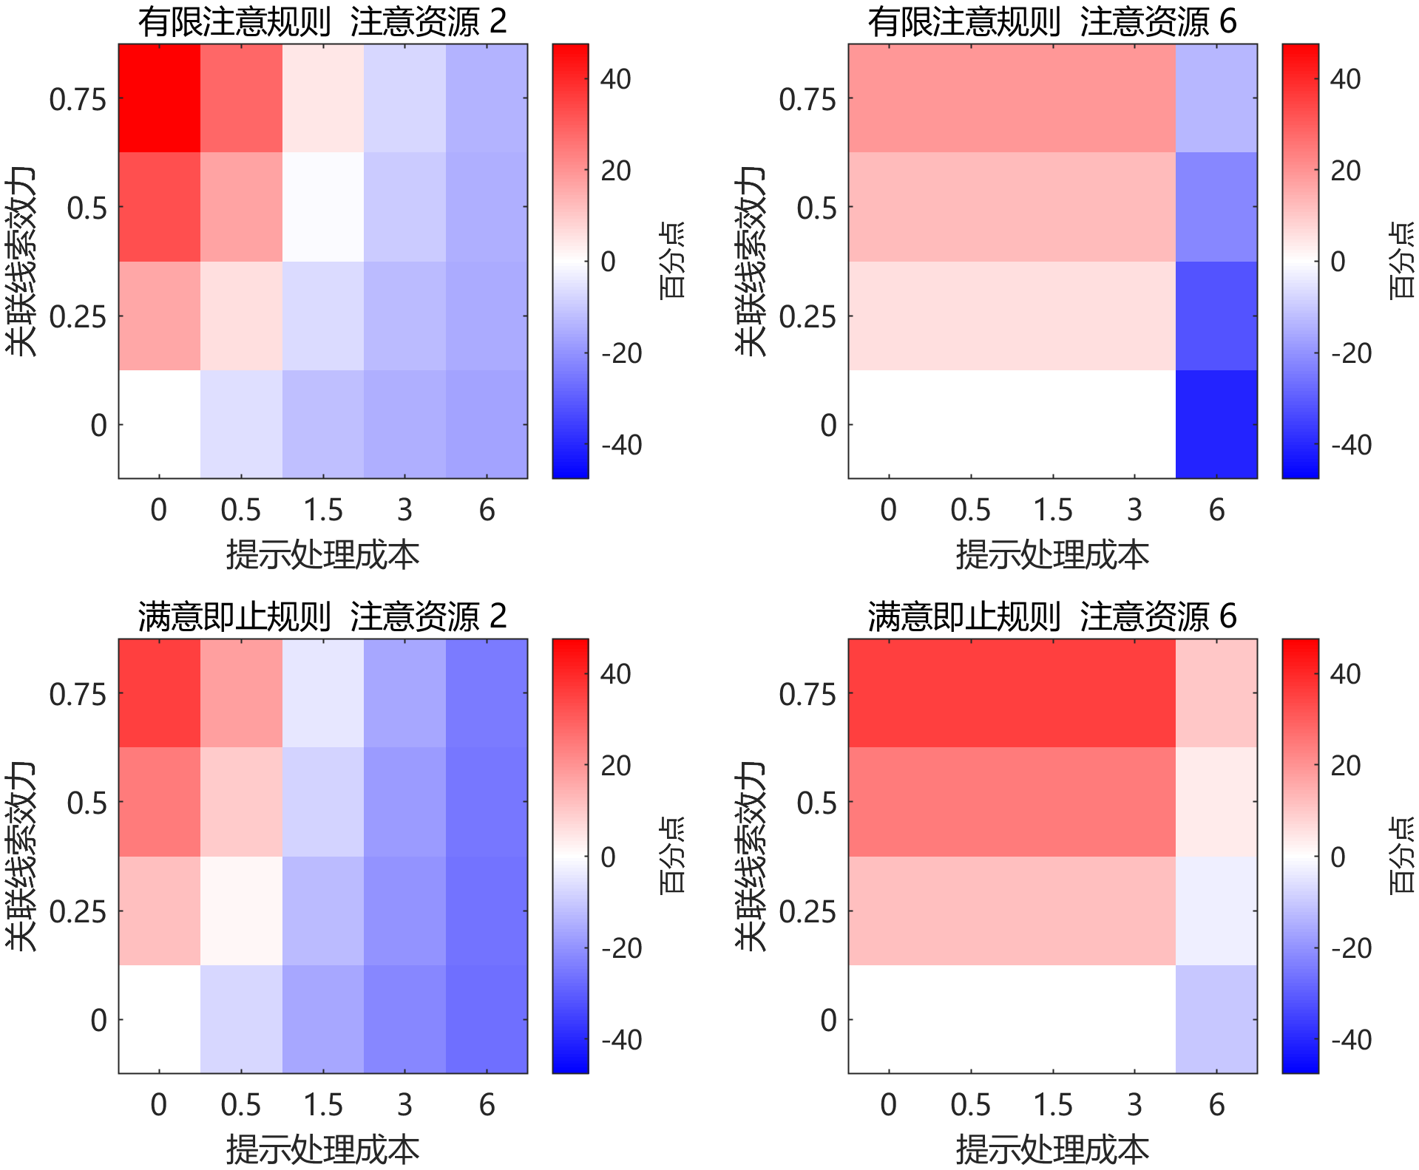
图3 固定重选操作，比较有无关联说明。红色为未重评升级减少，蓝色为增加；横轴是离散成本网格，各非基准场景每类10,000个配对合成条件。
零商业偏向时，合成效用差从32.111增加到34.837，进一步削弱“重评越多，结果必然越好”的主张。完全知情参考的选择与任务效用结果相同；基准成本下关联线索无额外效力时，未重评升级的配对差为0。这些分别来自参考设定与所扫描的机制条件。全员再确认在基准理由依赖类的未重评升级为29.87%，低于针对性方案的31.25%，因为它覆盖识别器遗漏的条件，也会带来其他类型的额外提示。
强选择性再确认使用相同触发、信息效力和成本，全部场景及规则下与方案完全一致。这是同构等参下的结构等价，不是新算法优势。模型提示的治理方向是：针对尚存缺口选择可用、低负担的既有实现；已有更正充分时，减少重复确认。规范判断仍由前述决定地位和协助责任支持，模拟负责说明措施在何种假设下可能付出代价。

四 治理设计与伦理反思

把修复责任转为可验收操作
预算重审的治理重点，是让重要更正触及其已知用途，同时保留消费者维持、修改或结束选择的能力。下表提出尚待部署检验的伦理设计；验收检查可见回复和操作，真实理解另行⁠测⁠量⁠。⁠[11]
表4 分主体的纠错与预算重审审计清单
风险机制 | 责任主体与触发 | 具体措施与验收 | 代价及纠错渠道
无据优势继续支持升级 | 商家、资料与模型团队：重要依据撤回或条件失配 | 更正精确型号、比较条件和来源状态；抽查旧理由已撤回，未把缺乏证据改写为相反命题已获证实 | 核验与更新有成本；商家、用户可提交来源并申请复核
孤立更正遗漏预算关联 | 产品团队：消费者公开将该理由用于提价，关联尚未处理 | 简述理由变化与预算的关系；能够回溯原表达，并接受“我不是因此加预算”的修正 | 误识别动机；用户可直接纠正关联，不据价格猜测收入或偏好
追加确认替代有效说明 | 产品团队：现有更正仍有重要缺口 | 在同一回复简短补充，细节按需展开；已清楚交代关联并开放重选的回复，无须另设确认关卡 | 阅读负担；提供简化表达、跳过与反馈入口
建议被当成已改预算 | 平台、执行团队：用户考虑维持或调整预算 | 分别承接“仍按200元”“恢复150元”“先不买”；显示生效预算，检查后续筛选是否遵从 | 状态写错或理解含混；可查看、撤回和恢复预算记录
必要纠错夹带商业重开 | 推荐团队：用户已关闭某升级方向 | 分开审查事实说明与购买推动；更正不自动解除拒绝，重新比较须符合当前协助范围 | 语义识别成本；争议可转人工，新的重要风险另作告知判断
反复重审增加维持成本 | 产品团队：独立理由足以支持升级、知情重申或明确结束 | 承接有效表达，对同一已处理信息停止追问；结束后不新增商品推荐 | 可能遗漏新的重要变化；须有新的独立依据才重新判断触发
复杂入口排除低数字能力用户 | 平台、客服：自然语言修改失败或用户选择简化模式 | 保留简明摘要与少步骤路径；以同义表达检查保留、改预算、结束均可执行 | 控件增多可能更难用；失败可直接进入纠错渠道
修复记录变成持续画像 | 平台：保存理由与预算关系 | 优先保留本次任务必要字段，说明留存范围，提供适用的查看、更正和删除操作 | 留存过少影响争议复查；由用户纠正记录，研究副本去识别

本土适用条件 代价与后续
中国法律为真实信息和自主选择提供制度基础。《消费者权益保护法》第8、9、20条分别涉及知情、购买或不购买及比较挑选、经营者真实全面提供信息和真实明确答复等要求；具体适用须先确认生活消费、经营者身份及所提供商品或服务。[15]《实施条例》第24条约束商业性信息的发送、同意、便捷取消与取消后的停止；是否属于该类信息、用户取消范围仍需判断。[16]拒绝单款升级不自动等于取消全部商业信息；必要纠错也不自动获得再次营销许可。本文的预算关联、提示频率和验收规则，是结合这些价值提出的伦理操作化。
《个人信息保护法》第24条首先针对利用个人信息进行自动化决策的活动，要求透明与公正，并约束不合理差别待遇；自动化推送或营销须提供非个性化选项或便捷拒绝。要求说明及拒绝仅由自动化作出决定，还须审查对个人权益有重大影响的条件。[17]低价充电器建议不能仅因使用AI就被认定满足该条件。平台、商家与产品团队应依实际业务和控制范围分担责任，模型本身不因生成建议成为法律受托人。商业关系据实际业务核查，元宝预试不能据以认定佣金关系。
保护应与便利共同设计。反思研究与交互模式研究支持把负担、委托和自主决定纳入同一评价，而非要求消费者每次都完整重审。[4][5]合理认可蓝色外观后保留升级，可以受到尊重；信息或选项过多时，则优先减少默认内容、按需展开。自然语言路径帮助不同数字能力的用户表达预算，但不以强制答题证明其理解。记录公开理由能够帮助纠错，也可能形成隐私负担，因此采用任务内最少记录，并让当事人修正错误关联。[11]
当前证据支持条件判准与机制分析：给定历史的真实系统回复未呈现自然错误如何促成真人提价，合成参数也未经中国购物用户校准；强选择性再确认与方案等价，说明实现可借用已有方法。后续先以有同意的匹配任务研究比较普通更正、已完成关联说明的更正及追加提示，分别测重要取舍理解、维持或修改预算的理由、执行情况、时间和负担；样本量按目标精度或功效另定。再依据具体失败扩展跨平台状态审计与数字能力差异，落实适用伦理审查和隐私安排。增加模拟次数不能填补这些现实证据缺口。

结论
AI导购的重要理由撤回后，纠错应照顾消费者已经公开用于预算修订的相关使用。是否需要主动补充，取决于理由重要性、公开联系、可调整性、现有更正的完成情况与相称负担。普通更正已经使关联可理解并保留修改机会时，无须再设确认关卡；独立理由充分、知情重申及退出限制重复重审。
这项责任以改善决定条件为目的，预算更新仍须符合消费者的有效表达和授权。必要纠错不自动恢复已拒绝的商业推动，较强的既有再确认也可以实现相同要求。本研究以条件规范判准、可复核案例和合成机制边界形成可审计方案，实际理解与净负担留待匹配任务研究检验。

参考文献
[1] PRUNKL C. Human autonomy at risk? An analysis of the challenges from AI[J]. Minds and Machines, 2024, 34: 26. DOI: 10.1007/s11023-024-09665-1.
[2] ASHTON H, FRANKLIN M. Solutions to preference manipulation in recommender systems require knowledge of meta-preferences[EB/OL]. arXiv:2209.11801v1, 2022. https://arxiv.org/abs/2209.11801.
[3] 丁晓东. 基于信任的自动化决策：算法解释权的原理反思与制度重构[J]. 中国法学, 2022(1): 99—118. DOI: 10.14111/j.cnki.zgfx.20211230.001.
[4] LARA F, DEL VALLE J I. Are you sure this is what you really want? Conversational recommender systems for enhancing human autonomy[J]. Science and Engineering Ethics, 2026, 32: 44. DOI: 10.1007/s11948-026-00619-7.
[5] FISCHLI R, FRANKLIN M, MANZINI A, et al. Agents, alignment, and the many faces of autonomy[J]. Minds and Machines, 2026, 36: 34. DOI: 10.1007/s11023-026-09786-9.
[6] FONG J, GUO T, RAO A. Debunking misinformation about consumer products: Effects on beliefs and purchase behavior[J]. Journal of Marketing Research, 2024, 61(4): 659—681. DOI: 10.1177/00222437221147088.
[7] 李术平. 人机交互中的消费者自主选择权[J]. 东方法学, 2026(4): 161—173. DOI: 10.19404/j.cnki.dffx.2026.04.009. 本研究按摘要及公开信息使用.
[8] HUNG A. Keeping consumers in the dark: Addressing “nagging” concerns and injury[J]. Columbia Law Review, 2021, 121(8): 2483—2520. https://columbialawreview.org/content/keeping-consumers-in-the-dark-addressing-nagging-concerns-and-injury/.
[9] MATHUR A, MAYER J, KSHIRSAGAR M. What makes a dark pattern... dark? Design attributes, normative considerations, and measurement methods[C]//Proceedings of the 2021 CHI Conference on Human Factors in Computing Systems. 2021. DOI: 10.1145/3411764.3445610. 本研究读取作者稿.
[10] SUSSER D, ROESSLER B, NISSENBAUM H. Technology, autonomy, and manipulation[J]. Internet Policy Review, 2019, 8(2). DOI: 10.14763/2019.2.1410.
[11] ALFRINK K, KELLER I, KORTUEM G, et al. Contestable AI by design: Towards a framework[J]. Minds and Machines, 2023, 33: 613—639. DOI: 10.1007/s11023-022-09611-z.
[12] 刘颖, 刘佳璇. 数字经济中黑暗模式的法律规制：基本原理、域外方案与本土路径[J]. 上海财经大学学报, 2024, 26(5): 122—138. DOI: 10.16538/j.cnki.jsufe.2024.05.009.
[13] GONÇALVES D, LIBGOBER J, WILLIS J. Retractions: Updating from complex information[EB/OL]. arXiv:2106.11433v4, 2025. https://arxiv.org/abs/2106.11433v4.
[14] SCHEIBEHENNE B, GREIFENEDER R, TODD P M. Can there ever be too many options? A meta-analytic review of choice overload[J]. Journal of Consumer Research, 2010, 37(3): 409—425. DOI: 10.1086/651235.
[15] 全国人民代表大会常务委员会. 中华人民共和国消费者权益保护法[Z/OL]. 2013-10-25修正[2026-10-29]. https://www.samr.gov.cn/zw/zfxxgk/fdzdgknr/fgs/art/2023/art_0a323e046fba43f0b6e9e977f1e8d5fc.html.
[16] 国务院. 中华人民共和国消费者权益保护法实施条例[Z/OL]. 2024-03-15公布，2024-07-01施行[2026-10-29]. https://www.samr.gov.cn/zw/zfxxgk/fdzdgknr/bgt/art/2024/art_0aea188276a44f0baf940ab95ee00e0a.html.
[17] 全国人民代表大会常务委员会. 中华人民共和国个人信息保护法[Z/OL]. 2021-08-20[2026-10-29]. https://www.cac.gov.cn/2021-08/20/c_1631050028355286.htm.

附录

附录一 来源与读取范围
N6、C3、S1作者稿为论证正文精读，引用列表未逐项复核。V2读取PDF1—3；R1读取PDF14—15、17—19及原记录片段；V1读取PDF6—7、11—12；V3读取PDF5—8、12—14。Fong排版镜像读取PDF1—6、8、17—21，未精读全文及在线附录；正式书目采用2024年卷期，引用定位保留镜像PDF页码，不转换成最终印刷页。C1仅摘要及公开信息，全文缺口限制查新排他性。Hung核读PDF33、印刷2515相关安排；M3读PDF1、9—10，M4读arXiv v4 PDF1—4、8—9。其他早期材料的具体范围保存在文献卡和方法矩阵。
第一阶段《AI导购中拒绝后的再建议边界》共15页已读；扩展坞、200/239元和设置K均为构造材料，未与充电器案例合并。该稿自述的枚举程序未取得，计数未由本研究独立复跑。
定向检索包括论文题名、DOI、纠错与支付意愿、推荐自主性、元偏好、拒绝与预算等中英文词；日期、平台、获取失败及实际范围随来源表保存。Fong后续检索于2026-10-29进行，使用公开网页及机构/期刊入口，未宣称检索了订阅数据库。合法取得与允许公开再分发分别核对；许可未核实全文留在本地，公开副本提供题录、来源与原件SHA256。

附录二 复现材料与参数
正式模型目录为research/simulation_goal_repair_20261028。code/run_goal_repair_simulation.m为主代码，results/all_summary.csv为分组结果，paired_link_contrasts.csv为关联说明的配对差，base_diagnostics.csv报告请求、适配与条件分母，validation.json及independent_validation.json记录计算检查。paired_inputs.mat和base_outcomes.mat保留配对输入与基准输出。结果、变量及参数身份文档、54场景、图表和修复前档案分别保存；归档不是独立样本。
排序公式如下，其中属性项a和收益权重m分别取[0,0.15,0.2,0,0]和[0.1,0.2,0.3,1,0.1]，商业权重λ基准1.2，边界含0。简化颜色估值来自公开理由，未经真实平台估计。
$$S_{ij} = −p_{j}/100 + a_{j} + {b̂}_{i} {Blue}_{j}/100 + λm_{j}$$
基准不适配识别率0.98，跨政策共用识别事件。剩余注意决定可见项，至多5件；有限注意规则含排序位置与旧推荐默认效应；满意即止按顺序选择达到合成门槛的可见项。完整理解、关联注意和行动概率见参数文档及代码，所有行为数值均为假设。固定种子及配对输入支持重算，MCSE只量化模拟精度。
运行smoke输出results_smoke，full重建正式results；应在独立副本运行。PDF和Word中的图表来自已经核验的正式CSV，本轮写作不改变模拟选择或参数。题目、简介和匿名检查另有验包记录。

附录三 AI辅助与研究状态
AI辅助用于文献定位、读取记录、论证草拟、构造案例、代码和图表及格式处理。分工复核属于AI内部检查，不等同独立人类编码或外部同行评审。手机材料来自用户；限定预试由工具操作真实系统，但前史由研究者给定。未进行真人问卷、访谈或购买实验，不提供未经实施的伦理审批或受试者同意文件。
本稿为匿名研究报告初稿。知网全文查重尚未执行，真实查重报告需在检测正文不含附录且重复率低于20%后置入附录。答辩PPT及最终匿名提交包另按实际进度准备；本稿没有制作替代性的查重证明。

